9.2. Текстовий пошук
Матеріал базується на принципи роботи пошукової системи Яндекс (https://yandex.ru/company/technologies/). В Україні ця пошукова система заборонена, але інформація про технології пошуковика є корисною і зрозумілою

Індексування інформації
Пошук інформації в Інтернеті складається з двох частин.
- Пошукові системи обходять різноманітні ресурси по всьому Інтернету, і складають цю інформацію на своїх серверах.
- Користувач через головну сторінку пошуковика формує запит і отримує відповідь з серверів даної пошукової системи.
Розміри сучасного Інтернету обчислюються в екзабайтах, тобто в мільярдах мільярдів байтів. Звісно, що при запиті користувача пошуковик звертається до бази даних (пошукового індексу), де для всіх слів, які є на відомих для пошуку сайтах, зазначено їх місцезнаходження - адреса сторінки і місце на ній. Індекс можна порівняти з предметним покажчиком в книзі або адресному довіднику. На відміну від звичайного предметного покажчика, індекс містить не тільки терміни, а взагалі всі слова. А на відміну від адресного довідника, у кожного слова-адресата є не одне, а дуже багато «місць прописки».

Підготовка до відповідей
Підготовка даних, за якими шукає пошукова машина, називається індексуванням. Спеціальна програма - пошуковий робот - регулярно обходить Інтернет, викачує документи і обробляє їх. Створюється свого роду зліпок Інтернету, який зберігається на серверах пошуковика і оновлюється при кожному новому обході.
Зазвичай, що існують два типи пошукових роботів - основний і швидкий. Основний робот індексує Інтернет в цілому, а швидкий відповідає за те, щоб у пошуку можна було знайти найсвіжіші документи, які з'явилися хвилини або навіть секунди тому. В кожного робота є список адрес документів, які потрібно про індексувати (рис.9.5).
Спочатку програма-планувальник вибудовує маршрут - черговість обходу документів. При цьому планувальник враховує важливі для пошукової системи характеристики сайтів, такі як, наприклад, цитованість або частота оновлення документів.
Після створення маршруту планувальник віддає його до іншого пошукового робота - Spider («павука»). Павук регулярно обходить документи за заданим маршрутом. Якщо сайт на місці, тобто працює і доступний, павук викачує заплановані в маршруті документи. Він визначає тип завантаженого документа (html, pdf, swf і т.п.), кодування та мову, а потім надсилає дані до сховища.
Коли при обході робот бачить на вже відомих сайтах нові посилання, він передає їх до іншої програми Crawler («мандрівний» павук), яка прямує за посиланнями і завантажує звідтам інформацію.
Результати роботи павуків передаються до програми Indexer (робот-індексатор). Програма розбирає документ по цеглинці: очищає від html-розмітки, залишаючи чистий текст, виділяє дані про місце розташування кожного слова і додає їх до пошукового індексу (проміжне сховище даних). Сам документ у початковому виді також зберігається у сховищі до наступного обходу. Завдяки цьому користувачі можуть знайти і подивитися документи, навіть якщо сайт тимчасово недоступний. Якщо сайт закрився або документ був видалений чи оновлений, пошуковик видалить копію зі своїх серверів або замінить її на нову.
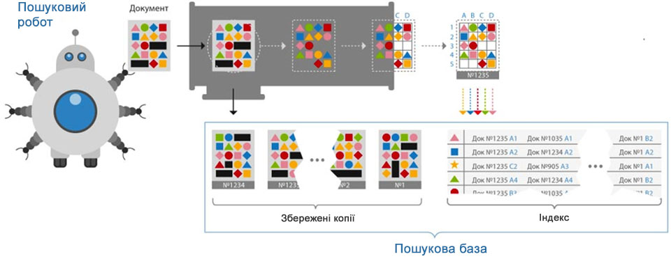
Рис.9.5. Функціонування роботів-павуків
Пошуковий індекс, дані про тип документів, кодування, мову і збережені копії документів разом складають пошукову базу. Вона оновлюється постійно, але, щоб це оновлення стало доступне користувачам, її потрібно перенести на «базовий пошук».
Базовий пошук - сервери, які відповідають користувачам на запити. Туди переноситься не вся пошукова база, а лише її корисна частина - без спаму, дублікатів сайтів (дзеркал) та інших непотрібних документів.
Оновлення пошукової бази зі сховища основного робота потрапляє в пошук «пакетами» - раз у кілька днів. Цей процес створює додаткове навантаження на сервери, тому проводиться вночі, коли до пошуковиків звертаються на порядок менше користувачів. Спочатку нові частини бази поміщаються поруч із такими ж частинами з минулого обходу. Потім вони перевіряються за цілою низкою факторів, щоб оновлення не погіршило якість пошуку. Якщо перевірка пройшла успішно, нова частина бази замінює собою стару.
Швидкий робот призначений для пошуку в реальному часі. Його планувальник і павук налаштовані так, щоб знаходити нові документи і вибирати з величезної їх кількості все, що є цікавим. Кожен такий документ швидкий робот відразу обробляє і викладає на базовий пошук. Термінових документів не дуже багато у порівнянні з загальним обсягом Інтернету, тому оновлення бази в реальному часі можна робити і при денних навантаженнях на сервер.

Обробка запиту
Щоб вникнути в суть питання, людині потрібно подумати, а пошуковій системі - провести лінгвістичний аналіз запиту. Саме при аналізі запиту система вирішує, за якими словами і словоформами потрібно шукати. Аналізуючи питання користувача, система визначає мову запиту, проводить морфологічний розбір кожного слова, вибирає потрібні для пошуку словоформи і прибирає зайві. На весь аналіз запиту - визначення мови, розбір слів, пошук синонімів - йдуть лише долі секунди.

Морфологічний розбір запиту
Аналіз запиту починається з визначення мови. При визначенні мови пошукова система звертає увагу на регіон користувача і мову інтерфейсу. Наприклад, якщо людина ставить запитання з України і використовує інтерфейс українською мовою, це буде додатковим фактором, щоб порахувати запит україномовним.
Визначивши мову запиту, відбувається морфологічний розбір. Знання морфології дозволяє знаходити документи, що містять різні форми одних і тих же слів. За словоформою, яка є в запиті, не завжди можна точно сказати, яке слово мав на увазі користувач.
Щоб вибрати для пошуку найбільш ймовірний список форм, система звертається до статистики спільного поєднання слів і граматичних ознак. Для збору статистики пошукові системи використовують власні корпуси, де зібрано величезну кількість текстів в електронному вигляді.
Для ефективного пошуку визначається, як часто це слово зустрічається з іншими словами запиту - і в питаннях користувачів, і взагалі в текстах. Однокореневі слова і синоніми система бере з відповідних довідників і словників.
Аналізуючи запит, пошукова система виділяє в ньому різні об'єкти - географічні назви, імена людей, назви організацій і т.д. Для виділення стійких фраз і об'єктів теж використовуються різні довідники - наприклад, словник топонімів (географічних назв), словник імен і прізвищ, довідник організацій, словник стійких словосполучень. Отримавши запит, система кожен раз перевіряє за довідниками, чи є в ньому стійкі словосполучення.
Аналізуючи запит, пошукова система завжди перевіряє його на грамотність, оскільки певна частка запитів містять помилки. Це можуть бути помилки, орфографічні помилки або абракадабра, яка виходить при неправильній розкладці клавіатури. Тому, пошукова система пропонує користувачеві грамотно написаний варіант і перепитує чи шукати за виправленим запитом.
На роботу з помилками і весь лінгвістичний аналіз йдуть частки секунди. За цей час система встигає визначити мову запиту, розібрати кожне слово, знайти синоніми, стійкі поєднання і в кінцевому рахунку вирішити, які документи з якими словами потрібно шукати.

Архітектура відповіді на запитання
Архітектура пошукової системи влаштована так, що до вже існуючих серверів можна легко додавати нові сервери для нових даних з постійно зростаючого Інтернету.
Кожен день користувачі задають сотні мільйонів запитів і щоб обробляти такі обсяги даних і робити це швидко, пошукова система використовує тисячі серверів. Сервери об'єднані в кластери і навіть в кластери кластерів.
Всі запити користувачів спочатку потрапляють в комп'ютерну систему «метапошуку». Метапошук обробляє кожен запит в реальному часі - з'ясовує всі необхідні дані про запит (з якого регіону він був заданий, до якого класу належить тощо), проводить лінгвістичну обробку. Далі метапошук перевіряє, чи формувалися останнім часом результати пошуку для цього запиту. Результати пошуку за часто заданими запитаннями деякий час зберігаються в пам'яті метапошуку, а не формуються щораз заново. І якщо новий запит виявився популярним, метапошук покаже користувачеві заздалегідь збережені результати (рис.9.6).
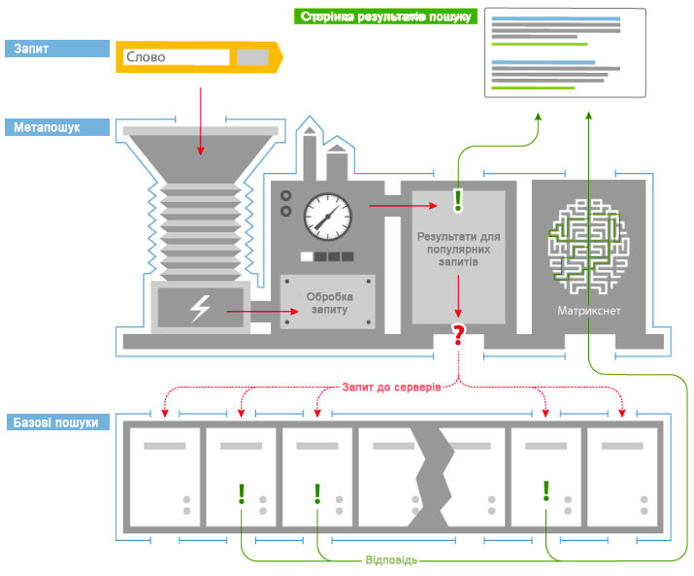
Рис.9.6. Оброблення пошукового запиту
Якщо відповіді в пам'яті немає, то метапошук передає запит до серверів іншої комп'ютерної системи - «базового пошуку». На базовому пошуку зберігається зліпок Інтернету - пошукова база. Вона розбита на частини, які зберігаються на різних серверах - шукати відповідь одночасно у кількох частинах бази даних швидше, ніж у всій базі цілком. Крім того, в кожного сервера є кілька копій. Це дозволяє розподіляти навантаження і не втрачати дані - якщо один із серверів не зможе своєчасно відповісти, інформація знайдеться на дублюючих серверах. З тисяч серверів базового пошуку метапошук вибирає найменш завантажені - таким чином, щоб разом вони містили цілу пошукову базу.
Кожен з серверів віддає список документів, в яких є слова із запиту, назад до метапошуку. Там вони об'єднуються, ранжируються за допомогою спеціальних технологій і потрапляють на сторінку результатів пошуку.
Завдяки такій організації пошук може відповідати користувачеві за частки секунди.

Навчання. Ранжирування

Машинне навчання
Пошукова система повинна розташувати знайдені сторінки в потрібному порядку - так, щоб зверху виявилися сторінки, що більше пасують (найбільш релевантні) до запиту.
Процес впорядкування результатів пошуку відповідно до запиту користувача - називається ранжируванням. Саме ранжирування визначає якість пошуку - тобто якість відповідей на питання, що задане в пошуковому рядку.
Неможливо написати для пошукової системи таку програму, в якій передбачено кожен запит, і для кожного запиту передбачити кращу відповідь. Пошукова система повинна вміти приймати рішення самостійно, тобто, сама вибирати з мільйонів документів той, який найкраще відповідає користувачеві. Для цього потрібно її навчити навчатися.
Термін «машинне навчання» з'явився ще в 50-х роках і позначає підходи до навчання комп'ютера вирішувати завдання, які легко даються людині, але формалізувати шлях їх вирішення складно. Пошукова система повинна навчитися будувати правила для винайдення хороших відповідей для кожного запиту.
У всіх сторінок є особливі ознаки.
- Статичні - пов'язані з самою сторінкою, наприклад, кількість посилань на цю сторінку в Інтернеті.
- Динамічні - пов'язані одночасно з запитом і сторінкою - наприклад, присутність в тексті сторінки слів запиту, їх кількість і розташування.
У пошукового запиту теж є властивості, наприклад, геозалежні - це означає, що для хорошої відповіді потрібно врахувати регіон, з якого запит був заданий.
Властивості запиту і сторінки, які важливі для ранжирування і які можна виміряти числами, називаються факторами ранжирування. Для точного пошуку важливо враховувати багато різних чинників.
- Статистичні фактори
- Динамічні фактори
- Запитальні фактори
Машинне навчання передбачає контроль з боку людей. Оцінкою того, наскільки та чи інша сторінка підходить для відповіді на той чи інший запит, займаються фахівці - асесори. Вони беруть пошукові запити і документи, які пошук знаходить за цими запитами, і оцінюють, наскільки добре знайдений документ відповідає на поставлене запитання. Із запитів та хороших відповідей складається навчальна вибірка. Вона повинна містити самі різні запити, причому в тих же пропорціях, в яких їх задають користувачі.
На навчальній виборці пошукова система встановлює залежність між сторінками, які асесори вважають релевантними до запитів, і властивостями цих сторінок. Після цього вона може підібрати оптимальну формулу ранжирування - яка показує релевантні запиту сайти серед перших результатів пошуку.
На прикладі це виглядає так. Припустимо, потрібно навчити машину вибирати самі смачні яблука. Асесори в цьому випадку отримують ящик яблук, пробують їх і розкладають на дві купи, смачні - в одну, несмачні - в іншу. З різних яблук складається навчальна вибірка.
Машина пробувати яблука не може, але вона може проаналізувати їх властивості. Наприклад - якого вони розміру, якого кольору, скільки цукру містять, тверді або м'які, з листком або без. На навчальній вибірці машина вчиться вибирати найсмачніші яблука - з оптимальним поєднанням розміру, кольору, кислоти і твердості. При цьому можуть виникати певні помилки. Наприклад, оскільки машина нічого не знає про хробаків, серед обраних яблук можуть виявитися червиві. Щоб помилок було менше, потрібно враховувати більше ознак яблук.
В пошукових технологіях машинне навчання застосовується з початку 2000-х років. Різні пошукові системи використовують різні моделі. Одна з проблем, які виникають при машинному навчанні - перенавчання. Перенавчена машина схожа на студента, який перезаймався - наприклад, прочитав дуже багато книжок перед екзаменом.
Як це виглядає: коли комп'ютер оперує великою кількістю факторів (у даному випадку це - ознаки сторінок і запитів), а розмір навчальної вибірки (оцінок асесорів) не дуже великий, комп'ютер починає шукати і знаходити неіснуючі закономірності.
Для побудови формули ранжирування застосовують методи машинного навчання, які є стійкими до перенавчання. Ці методи складають формулу ранжирування, яка враховує багато різних чинників і їх комбінацій - і при цьому не збільшувати кількість оцінок асесором і не побоюватися, що машина знайде неіснуючі закономірності.

Як влаштовано ранжирування
Оскільки пошукова система працює з дуже великими обсягами інформації, по кожному запиту їй потрібно перевірити ознаки мільйонів сторінок, визначити їх релевантність і відповідно впорядкувати так, щоб зверху виявилися більш відповідні сторінки.
Щоб перевірити властивості всіх сторінок по черзі, потрібно або дуже багато серверів, які можуть швидко обробити інформацію про всі сторінках, або дуже багато часу - а пошук повинен працювати швидко, інакше користувачі не дочекаються результатів.
Пошук ведеться одночасно на тисячах серверів. Кожен сервер шукає у своїй частині індексу і формує список найкращих результатів. В нього гарантовано потрапляють всі самі релевантні до запиту сторінки.
Далі з цих списків складається один загальний, і сторінки, що потрапили туди, впорядковуються за формулою ранжирування з врахуванням всіх факторів та їх комбінацій. Таким чином, нагорі пошукової видачі виявляються всі самі релевантні сайти - і користувач майже миттєво отримує відповідь на своє питання.

Результати пошуку
Результати пошуку - це посилання на знайдені документи з короткою інформацією про них. Інформація підбирається так, щоб допомогти користувачеві зрозуміти - яка з відповідей підходить йому найкраще. Сторінка результатів пошуку (SERP Search Engine Results Page) щодня формується десятками мільйонів разів.
Для заголовка результату пошуку найчастіше використовується заголовок самого документа. Якщо він занадто довгий, обирається фрагмент, який найбільше підходить за змістом до заданого запиту.
Для формування опису сторінки, яка поміщається в сніпетах, програма вибирає всі фрагменти тексту документа зі словами із запиту. Кожен з таких фрагментів розбивається ще на кілька частин - наприклад, зі словами із запиту на початку, в кінці і в середині. Потім програма порівнює їх все між собою і вибирає кращі - вони і потрапляють в сніпет. В сніпет швидше потраплять фрагменти з різних частин тексту - так можна повніше описати зміст сторінки (рис.9.7).
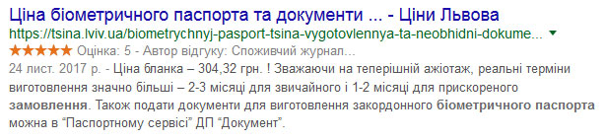
Рис.9.7. Сніпет до пошукового запиту «Біометричний паспорт Львів»
Результат пошуку оформляється так, щоб користувачеві було легше його сприймати. Заголовки виділено синім кольором і підкреслено - так на веб-сторінках традиційно виділяються посилання. Впізнати знайомий ресурс допомагає фавіконка - невеликий фірмовий значок сайту - зліва від заголовка результату пошуку.
А щоб було легше «зачепитися оком», всі слова із запиту в результатах пошуку виділено жирним шрифтом. Щоб допомогти користувачеві швидше зрозуміти зміст документа, Яндекс може виділити деякі слова, яких немає в запиті. Це відбувається при відповіді на загальні, багатозначні запити. Спеціальна програма стежить за тим, як користувачі уточнюють свої запити, і обчислює значимість таких уточнень. Потім ці знання використовуються при формуванні сніпета.
Важливим є, щоб користувачі могли швидко знайти відповідь - іноді навіть відразу на сторінці результатів пошуку. Для різних відповідей потрібна різна додаткова інформація. Наприклад, якщо людина задає в запиті назву організації, можливо, їй потрібно довідатися, де вона знаходиться або як з нею зв'язатися. Щоб не довелося витрачати час на пошуки сторінки з контактами на сайті організації, пошукова система додає телефон і фізичну адресу з посиланням на карту до сніпету (рис.9.8).
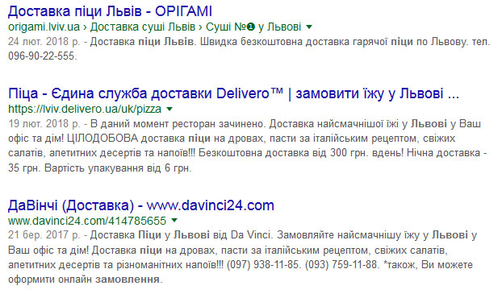
Рис.9.8. Сніпети до пошукового запиту «Доставка піци Львів»
Якщо пошуковій системі відомо про структуру сайту, вона показує її користувачеві (рис.9.9). Над текстом сніпету сайту з'являються посилання на його найбільш відвідувані сторінки - щоб за бажанням користувач міг перейти в потрібний розділ, витрачаючи менше кліків і трафіку.
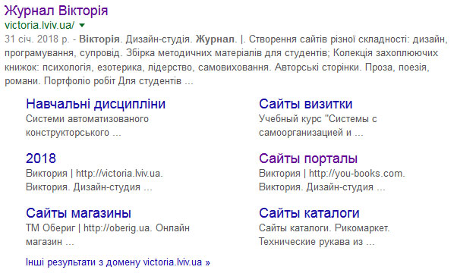
Рис.9.9. Сніпет до запиту «Журнал Вікторія»
Для деяких предметних областей створюються спеціальні сніпети (рис.9.10). Наприклад, для сторінок з описами товарів або для сайтів готелів, ресторанів, кінотеатрів. Основна інформація, що з'являється в сніпетах - ціна товару, «зірковість» готелю, кухня ресторану, кількість залів кінотеатру. Завдяки таким спеціальним сніпетам користувач економить час і трафік, а організація отримує відвідувача сайту, зацікавленого саме в її послугах.
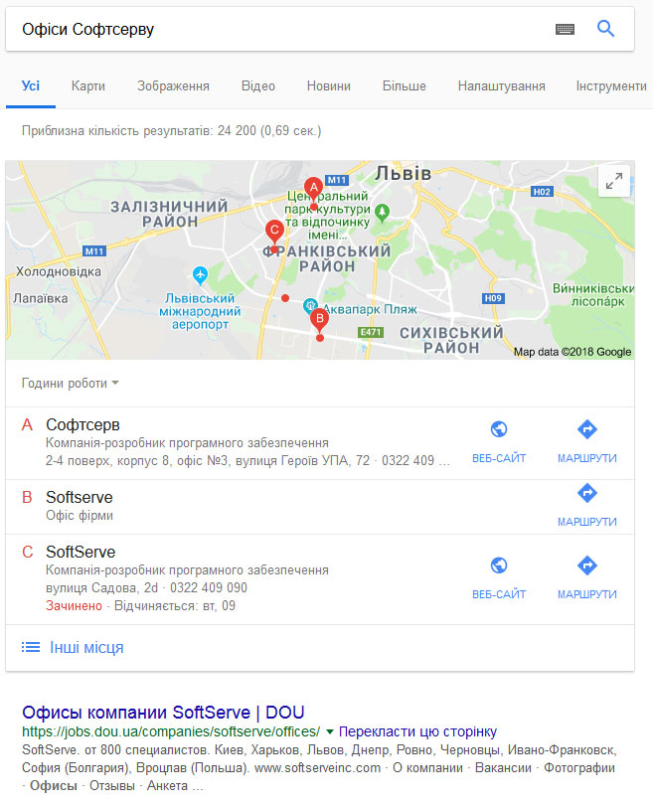
Рис.9.10. Інформація до запиту «Офіси Софтсерву»

Пошукові підказки
Коли користувач починає вводити запит у пошуковому рядку, пошуковик показує кілька найпопулярніших запитів, що починаються на вже введені літери, - це пошукові підказки. Пошукові підказки допомагають заощадити час - можна не друкувати запит цілком. Пошуковик розуміє, які показати підказки, навіть якщо користувач забув змінити розкладку клавіатури або допустив граматичні помилки.
Список, з якого беруться пошукові підказки, формується після фільтрації всього потоку запитів користувачів. Запити проходять множину фільтрів, кожний з яких відсіває запити за кількома умовами. Наприклад, прибирає дуже рідкісні запити або запити, що містять ненормативну лексику. Разом з фільтрацією запитів в них виправляються помилки. У підсумку залишаються мільйони запитів.
Серед решти запитів шукаються схожі, щоб об'єднати їх в групи. До угруповання запитів підходять дуже акуратно - запити, які здаються схожими машині, не завжди схожі для людини. Щоб два запити об'єдналися в одну підказку, вони повинні не тільки мало відрізнятися за написанням, але і вести на однакові результати пошуку.
Оскільки постійно з'являються нові популярні запити, список пошукових підказок регулярно оновлюється - не рідше, ніж раз на день. Запити, що втратили актуальність, видаляються.
Для запитів про події та інциденти, що сталися щойно і зацікавили велику кількість користувачів, пошукова система має «швидкий» список підказок. Він оновлюється раз на півгодини. Запити для цього списку відбираються за складною формулою, яка враховує, наскільки різко зріс пошуковий інтерес до теми, як багато з'явилося новинних повідомлень і постів у блогах.
Поки користувач вводить запит, йому показується в середньому до десятьох підказок, які залежать від регіону користувача. Для кожного регіону є свій список пошукових підказок, що заснований на запитах з цього регіону.

Персональний пошук
На одне запитання може бути кілька правильних відповідей - залежно від потреб користувача. Персональний пошук вміє враховувати особисті інтереси та переваги користувача і вибирати найбільш підходящу для нього відповідь.
В основі персонального пошуку лежить аналіз пошукової поведінки - наприклад, які запити задає людина, на які сайти переходить, якою мовою спілкується з пошуковою системою. Аналізуючи питання і переходи користувача, пошукова система робить висновок про те, що йому зараз важливо і цікаво. Ці дані враховуються як при виборі підказок, так і при пошуку персональної відповіді на запитання.
Вибираючи для людини підказки, пошукова система намагається вгадати його наступні запити. При цьому пошукова система спирається на питання людей з схожою пошуковою поведінкою.
Практика показує, що приблизно чверть своїх запитів користувачі задають повторно і часто клацають по одних і тих же результатах. Таким чином вони переходять до улюблених сайтів і документів. Щоб полегшити їм це завдання, пошукова система додає до підказок нещодавні запити користувача та його улюблені сайти. Відбираючи персональні підказки також враховується, які запити характерні для цієї пошукової сесії.

Персональна відповідь
Для підбору релевантних відповідей використовується спеціальна формула ранжирування, яка підлаштовується під кожного користувача з врахуванням його інтересів і мовних уподобань. За допомогою персональної формули визначається, наскільки кожен із знайдених за запитом документів підходить для конкретної людини. Всі документи отримують свою оцінку і розташовуються в результатах пошуку у відповідному порядку. Два різних користувача з різною пошукової історією на однаковий запит отримують різні відповіді
Формула ранжирування враховує як постійні (довгострокові і середньострокові), так і сьогочасні інтереси людини. Всі вони різною мірою впливають на якість відповіді на питання. Так, постійні інтереси відображають мовні переваги користувача, його звички і близькі йому теми. А одноразові випадкові - показують, що важливо людині просто зараз. Наприклад, користувач, який зазвичай запитує про кіно і музику, може несподівано зацікавитися комп'ютерними іграми, а потім надовго про них забути. Таких інтересів, які швидко виникають і так само швидко сходять нанівець, більше половини.
Щоб бути в курсі постійних інтересів користувача, пошукова система аналізує його пошукову історію за останні два місяці і за тиждень. А щоб стежити за миттєвими інтересами - обробляє дані пошукових сесій в режимі реального часу. Це дозволяє зрозуміти, що важливо людині прямо зараз, і підлаштуватися під його інтереси.
Щоб миттєво реагувати на зміни в пошуковій поведінці людей, застосовується система обробки даних в режимі реального часу. Завдяки цій системі запити та кліки, які користувач зробив щойно, починають впливати на результати пошуку вже за кілька секунд.
За замовчуванням персональний пошук працює для всіх користувачів пошуку. І чим більше запитів задає користувач, тим краще пошук його розуміє. Втім, кожен користувач може сам вирішувати, чи потрібні йому відповіді з врахуванням інтересів. Персональний пошук можна увімкнути або вимкнути в налаштуваннях сервісу.

